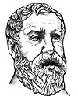
Diophante :

Localité : Alexandie
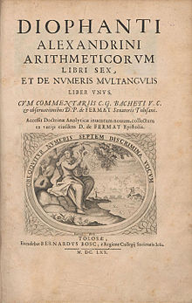
Période de temps : 3 sciècles avant JC

Œuvre : Arithmétique

Nationalité : Grec

W+X+Y= 22
W+X+Z= 20
W+Y+Z= 24
X+Y+Z= 27

3W + 3X + 3Y + 3Z= 93

93/3= 31

